Nintendo Entertainment System Documentation

(第一版)

作者：Patrick Diskin

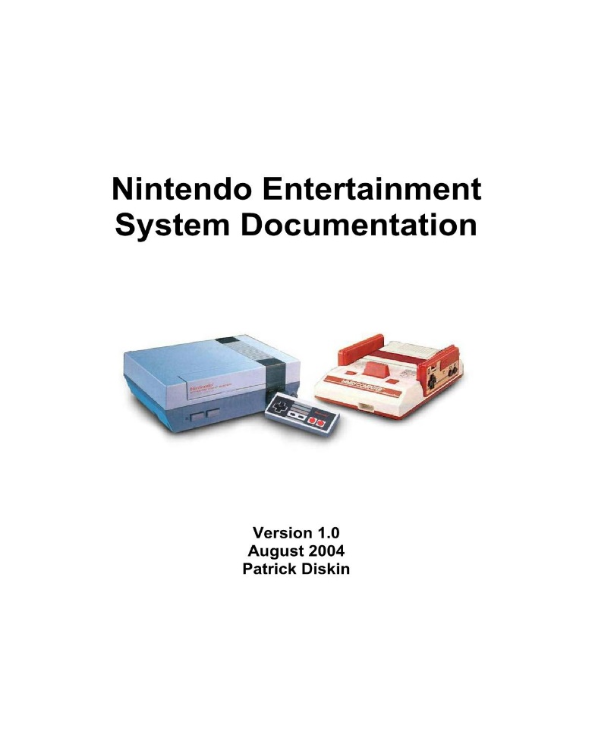

前言

理论

NES是世界上使用最广泛的电子游戏主机。从1983年首次发布到1995年停产，这款游戏机把游戏带入到比以往更多的家庭当中，并为今天电子游戏行业发展铺平了道路。

尽管现在的技术比NES有了更大的进步，但许多优秀的游戏都只是基于NES发行，所以在更现代的系统上无法游玩。然而，这些游戏之所以能够存活下来，并继续被游玩，要感谢模拟器的存在。模拟器模拟了一个NES系统的工作方式，使基于NES创建的软件依然能够在现代系统上使用。

文档描述了NES的硬件以及与之配套的部分设备。并简要的讨论了仿真和与此相关的问题。这份文档的大部分内容在[1]中早已出现

致谢

本文档中包含的信息是基于在NES模拟器开发中所设计的许多人的工作。我要感谢所有有关参考文献的作者，尤其要感谢：

* Andrew John Jacobs for his invaluable information on the 6502 processor [2], [3] and [4].
* Chris Covell for ‘NES Technical / Emulation / Development FAQ’ [5].
* Firebug for ‘Comprehensive NES Mapper Document’ [6].
* Jeremy Chadwick for ‘Nintendo Entertainment System Documentation’ [7].
* Loopy for ‘The Skinny on NES Scrolling’ [8].
* Marat Fayzullin for ‘Nintendo Entertainment System Architecture’ [9].
* Everybody involved with nesdev.parodius.com.

1 介绍

* 1. NES历史

1983年，山内房治郎(Fusajiro Yamauchi)创建了Nintendo Koppai，并开始生产日本游戏机。1950年，任天堂是一家成功的西方和日本扑克牌制造商，1963年，在几次更名之后，公司最终定名为任天堂有限公司(NCL)。到1970年，任天堂开始生产电子游戏。

* 1. 转换

尽管计算机系统的具体实现方法不同，但许多原则是相通的。PC无法执行基于NES编写的指令。

* 1. 仿真

仿真是对硬件进行仿真，使为其开发的软件能够在不兼容的系统上使用的过程。下面是英国计算机协会根据[18]给出的仿真的定义:

“Emulation is a very precise form of simulation which should mimic exactly the behaviour of the circumstances that it is simulating. An emulator may enable one type of computer to operate as if it were a different type of computer.“

* 1. NES硬件概述

山内浩为了设计一款比竞争对手更便宜的游戏机，而决定使用过时的中央处理器(CPU)。虽然16位处理器可以更轻松解决问题，但为了降低价格，他们决定使用MOS科技在1975年开发的8位6502处理器的变体。该芯片足以运行程序，但无法生成所需的图形，因此任天堂决定使用第二个芯片作为专用的图像处理单元(PPU)，负责计算和显示图形。主板顶部带CPU和PPU的外观如图1-4所示。